ГОСТ 21924.2-84

МЕЖГОСУДАРСТВЕННЫЕ СТАНДАРТЫ
ПЛИТЫ ЖЕЛЕЗОБЕТОННЫЕ
С НЕНАПРЯГАЕМОЙ АРМАТУРОЙ
ДЛЯ ПОКРЫТИЙ ГОРОДСКИХ ДОРОГ

ИПК ИЗДАТЕЛЬСТВО СТАНДАРТОВ
Москва
МЕЖГОСУДАРСТВЕННЫЙ СТАНДАРТ
ПЛИТЫ ЖЕЛЕЗОБЕТОННЫЕ С НЕНАПРЯГАЕМОЙ  АРМАТУРОЙ ДЛЯ ПОКРЫТИЙ ГОРОДСКИХ ДОРОГ  Конструкция и размеры  Reinforced concrete slabs of unstressed fittings for pavements of city roads.  Structure and dimensions | ГОСТ  21924.2-84
Дата введения 01.01.85
1. Настоящий стандарт распространяется на железобетонные плиты с ненапрягаемой арматурой, изготовляемые из тяжелого бетона и предназначенные для устройства покрытий постоянных и временных городских дорог под автомобильную нагрузку Н-30 и Н-10, и устанавливает конструкцию этих плит.
Плиты применяют для дорог в районах с расчетной температурой наружного воздуха (средней наиболее холодной пятидневки района строительства по СНиП 2.01.01) до минус 40 °C включ.
При применении плит в климатическом подрайоне IVA должны учитываться дополнительные требования СНиП 2.03.01 к конструкциям, предназначенным для эксплуатации в этих условиях.
Допускается применение данных плит для дорог в районах с расчетной температурой наружного воздуха ниже минус 40 °C при соблюдении требований, предъявляемых СНиП 2.03.01 к конструкциям, предназначенным для эксплуатации в этих условиях.
(Измененная редакция, Изм. № 1).
2. Форма и основные параметры плит - по ГОСТ 21924.0.
3. Технические показатели плит приведены в табл. 1.
4. Плиты должны удовлетворять всем требованиям ГОСТ 21924.0 и настоящего стандарта.
5. Армирование плит должно соответствовать приведенному на черт. 1 - 7.
Армирование плит термомеханически упрочненной арматурной сталью класса Ат-IIIС по ГОСТ 10884 аналогично армированию арматурной сталью класса А-III по ГОСТ 5781.
Примечание. Допускается применение для фиксации арматурных сеток вместо элементов К1-К10 и Ф1 фиксаторов других типов, которые без увеличения расхода стали на плиту обеспечивают фиксацию арматуры согласно требованиям данного стандарта при исключении выхода металла на лицевую поверхность плиты в пределах защитного слоя бетона.
6. Спецификация арматурных и монтажно-стыковых элементов приведена в табл. 2, выборка арматурной стали для их изготовления на одну плиту - в табл. 3.
5, 6. (Измененная редакция, Изм. № 1).
7. Форма и размеры арматурных и монтажно-стыковых элементов - по ГОСТ 21924.3.
8. Значения контрольной нагрузки (без учета собственного веса плиты) для испытания плит по прочности и трещиностойкости приведены в табл. 4.
9. Контрольная ширина раскрытия трещин при испытании плит по трещиностойкости не должна превышать 0,2 мм.
Таблица 1
Марка плиты | Класс бетона по прочности на сжатие | Марка бетона по прочности на растяжение при изгибе | Площадь постели, м² | Расход материалов
 |  |  |  | Бетон на плиту, м³ | Сталь, кг
 |  |  |  |  | на плиту | на 1 м³ постели
1П35.28-30 | В30 | 50 | 9,6 | 1,63 | 113,92 | 11,87
2П35.28-30 | В22,5
1П35.28-10 | В30 |  |  |  | 79,36 | 8,27
2П35.28-10 | В22,5
1П30.18-30 | В30 |  | 5,2 | 0,88 | 66,26 | 12,74
2П30.18-30 | В22,5 |  |  |  | 46,48 | 8,94
1П30.18-10 | В30
2П30.18-10 | В22,5 |  |  |  | 37,24 | 7,16
1П18.18-30 | В30 |  | 3,0 | 0,48 | 46,94 | 15,65
2П18.18-30 | В22,5 |  |  |  | 33,80 | 11,27
1П18.18-10 | В30
2П18.18-10 | В22,5 |  |  |  | 23,02 | 7,67
1П18.15-30 | В30 |  | 2,6 | 0,41 | 35,12 | 13,51
2П18.15-30 | В22,5 |  |  |  | 24,88 | 9,57
1П18.15-10 | В30
2П18.15-10 | В22,5 |  |  |  | 20,26 | 7,79
1ПББ35.20-30 | В30 |  | 7,8 | 1,35 | 100,43 | 12,88
1ПББ35.20-10 |  |  |  |  | 71,27 | 9,14
1ПТ35-30 |  |  | 6,1 | 1,03 | 79,75 | 13,07
2ПТ35-30 | В22,5
1ПТ35-10 | В30 |  |  |  | 56,58 | 9,28
2ПТ35-10 | В22,5
1ПШ13-30 | В30 |  | 4,0 | 0,72 | 25,22 | 6,30
1ПШД13-30 |  |  |  | 0,76
1ПШП13-30 |  |  |  | 0,77
1ПШ12-30 |  |  | 3,5 | 0,63 | 24,02 | 6,86
1ПШД12-30 |  |  |  | 0,66
1ПШП12-30 |  |  |  | 0,67
1ДПШ13-30 |  |  | 2,0 | 0,36 | 16,25 | 8,12
1ДПШ12-30 |  |  | 1,7 | 0,31 | 15,48 | 9,10
1ППШ13-30 |  |  | 2,0 | 0,36 | 16,60 | 8,30
1ППШ12-30 |  |  | 1,7 | 0,31 | 15,83 | 9,31

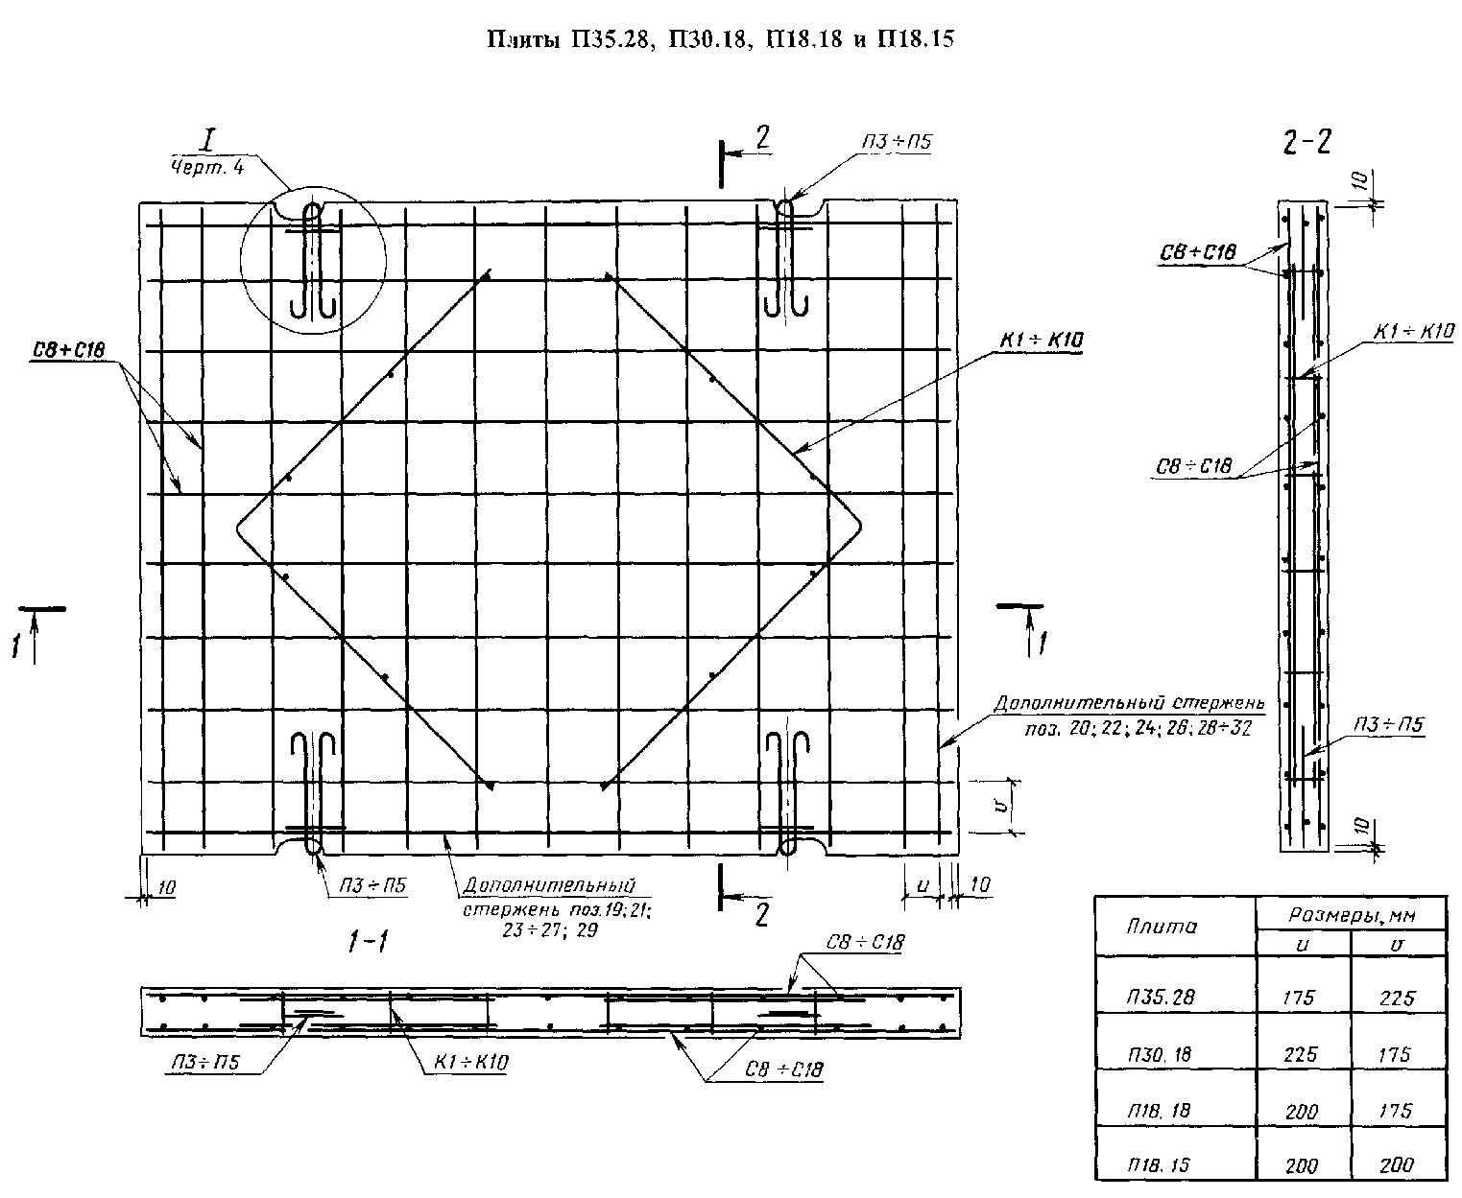

Черт. 1
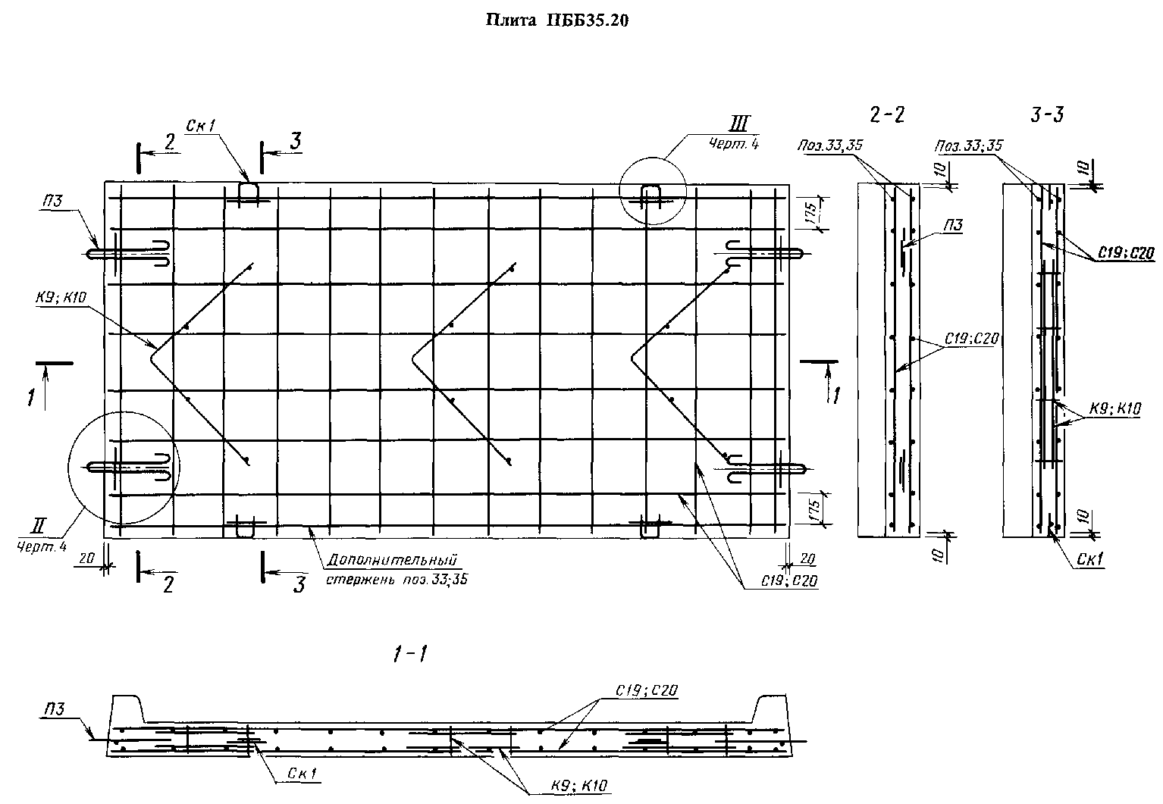

Черт. 2
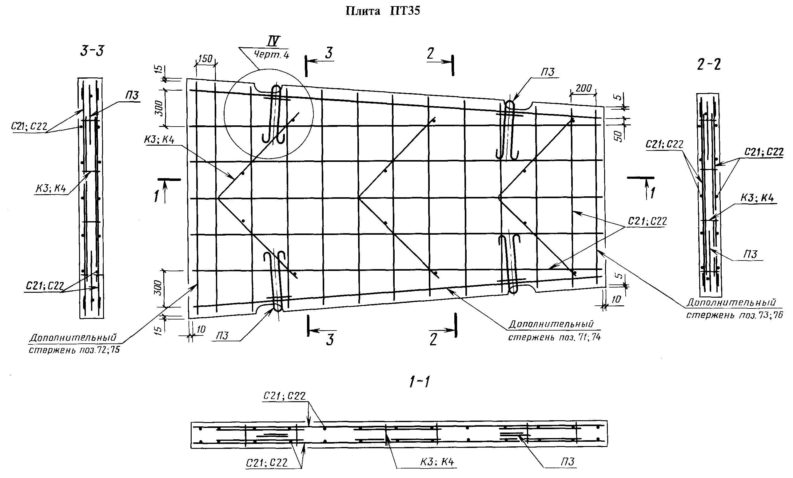

Черт. 3
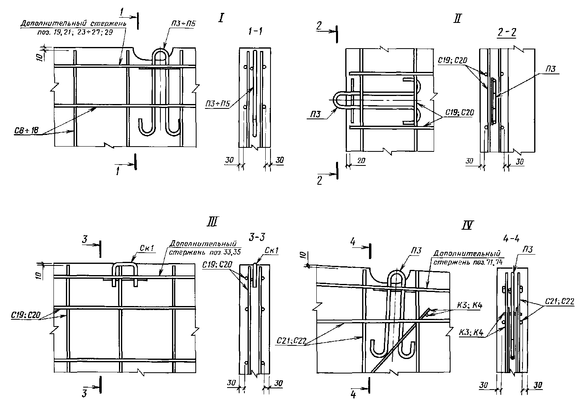

Черт. 4
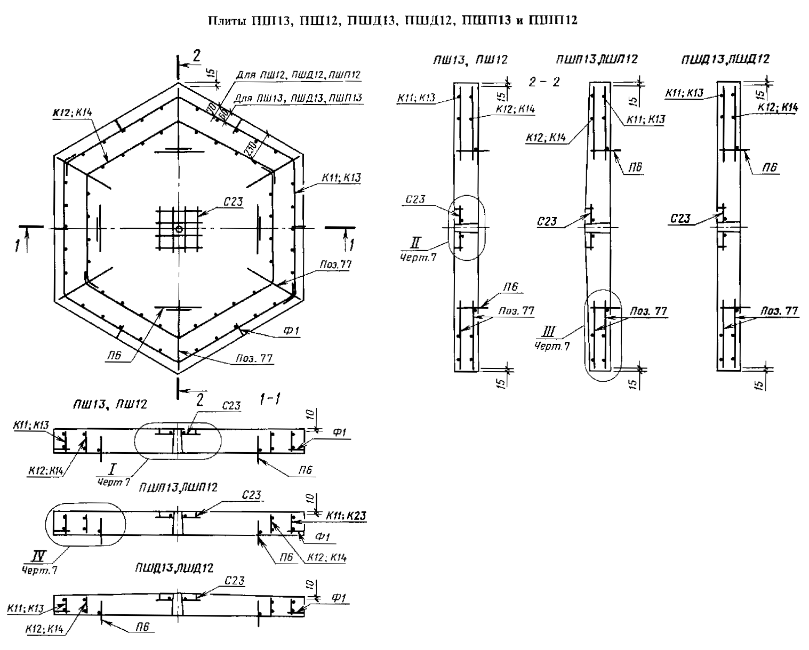

Черт. 5
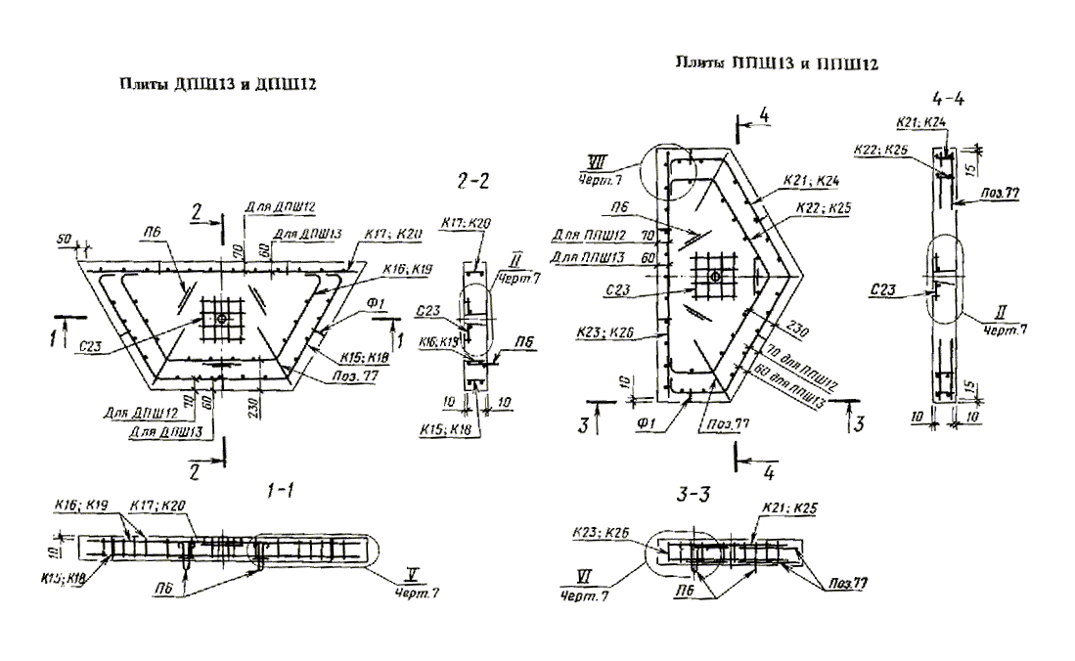

Черт. 6
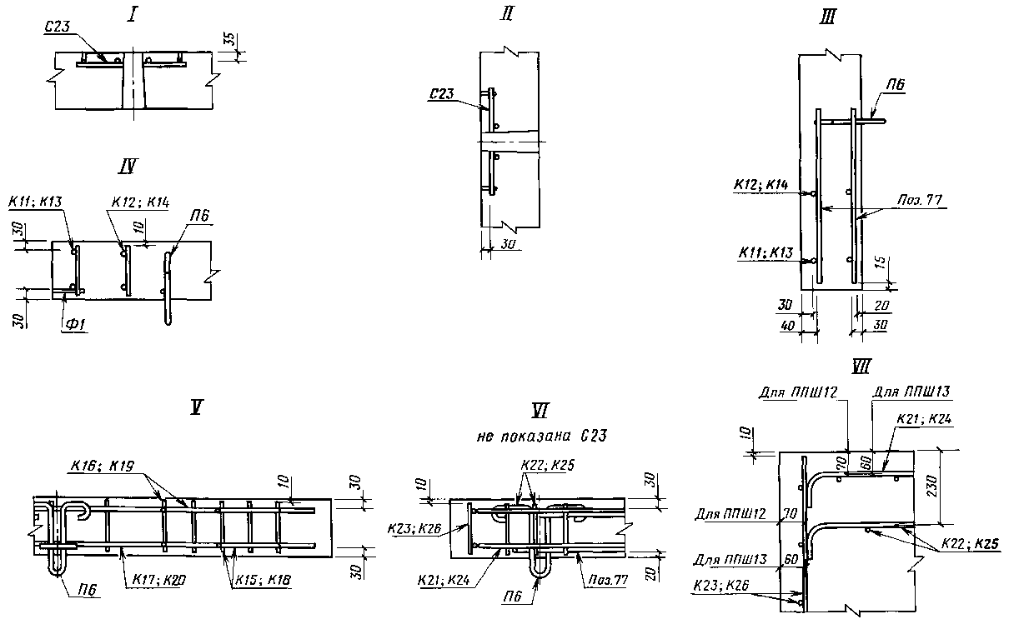

Черт. 7

Таблица 2
Марка плиты | Арматурные сетки |  | Арматурные каркасы |  | Монтажные петли |  | Скобы |  | Фиксаторы |  | Отдельные стержни
 | Марка | Число | Марка | Число | Марка | Число | Марка | Число | Марка | Число | Поз. | Число
1П35.28-30, | С8 | 2 | К1 | 2 | П3 | 4 | - | - | - | - | 19 | 4
2П35.28-30 |  |  |  |  |  |  |  |  |  |  | 20
1П35.28-10, | С9 |  | К2 |  |  |  |  |  |  |  | 21
2П35.28-10 |  |  |  |  |  |  |  |  |  |  | 22
1П30.18-30 | С10 |  | К3 |  | П4 |  |  |  |  |  | 23
 |  |  |  |  |  |  |  |  |  |  | 24
2П30.18-30, | СП |  | К4 |  |  |  |  |  |  |  | 25
1П30.18-10 |  |  |  |  |  |  |  |  |  |  | 26
2П30.18-10 | С12 |  | К5 |  |  |  |  |  |  |  | 27
 |  |  |  |  |  |  |  |  |  |  | 28
1П18.18-30 | С13 |  | К6 |  | П5 |  |  |  |  |  | 29 | 8
2П18.18-30, 1П18.18-10 | С14 |  | К7 |  |  |  |  |  |  |  | 24
2П18.18-10 | С15 |  | К8 |  |  |  |  |  |  |  | 26
1П18.15-30 | С16 |  | К9 |  |  |  |  |  |  |  | 29 | 4
 |  |  |  |  |  |  |  |  |  |  | 30
2П18.15-30, | С17 |  | К10 |  |  |  |  |  |  |  | 24
1П18.15-10 |  |  |  |  |  |  |  |  |  |  | 31
2П18.15-10 | С18 |  | К8 |  |  |  |  |  |  |  | 26
 |  |  |  |  |  |  |  |  |  |  | 32
1ПББ35.20-30 | С19 |  | К9 | 3 | П3 |  | Ск1 | 4 |  |  | 33
1ПББ35.20-10 | С20 |  | К10 |  |  |  |  |  |  |  | 35
1ПТ35-30, | С21 |  | К3 |  |  |  |  |  |  |  | 71
2ПТ35-30 |  |  |  |  |  |  |  |  |  |  | 72 | 2
 |  |  |  |  |  |  |  |  |  |  | 73
1ПТ35-10, | С22 |  | К4 |  |  |  |  |  |  |  | 74 | 4
2ПТ35-10 |  |  |  |  |  |  |  |  |  |  | 75 | 2
 |  |  |  |  |  |  |  |  |  |  | 76
1ПШ13-30, | С23 | 1 | К11, К12 | 2 | П6 |  |  |  | Ф1 | 6 | 77 | 12
1ПШД13-30,
1ПШП13-30
1ПШ12-30, |  |  | К13, К14
1ПШД12-30,
1ПШП12-30
1ДПШ13-30 |  |  | К15 - К17 | 1 |  | 3 |  |  |  | 5 |  | 4
1ДПШ12-30 |  |  | К18 - К20
1ППШ13-30 |  |  | К21 - К23 |  |  |  |  |  |  | 6 |  | 6
1ППШ12-30 |  |  | К24 - К26
Таблица 3
кг
Марка плиты | Арматурная сталь по ГОСТ 5781 |  |  |  |  |  |  |  |  |  | Арматурная сталь по ГОСТ 6727 |  |  | Всего
 | Класс А-III |  |  |  | Класс А-I |  |  |  |  |  | Класс Вр-I
 | Диаметр, мм |  |  | Итого | Диаметр, мм |  |  |  |  | Итого | Диаметр, мм
 | 8 | 10 | 12 |  | 8 | 10 | 12 | 14 | 16 |  | 4 | 5 | Итого
1П35.28-30, | - | 43,78 | 61,80 | 105,58 | - | 0,60 | - | 6,08 | - | 6,68 | - | 1,66 | 1,66 | 113,92
2П35.28-30
1П35.28-10, | 28,04 | 42,96 | - | 71,00 |  |  |  |  |  |  |  | 1,68 | 1,68 | 79,36
2П35.28-10
1П30.18-30 | - | 23,50 | 37,06 | 60,56 |  |  | 3,76 | - |  | 4,36 |  | 1,34 | 1,34 | 66,26
2П30.18-30, | 15,02 | 25,74 |  | 40,76 |  |  |  |  |  |  |  | 1,36 | 1,36 | 46,48
1П30.18-10
2П30.18-10 | 16,50 | - |  | 16,50 | 15,02 |  |  |  |  | 19,38 |  |  |  | 37,24
1П18.18-30 |  |  | 43,04 | 43,04 | - | 2,88 | - |  |  | 2,88 |  | 1,02 | 1,02 | 46,94
2П18.18-30, |  | 29,90 |  | 29,90 |  |  |  |  |  |  |  |  |  | 33,80
1П18.18-10
2П18.18-10 | 19,10 | - |  | 19,10 |  |  |  |  |  |  |  | 1,04 | 1,04 | 23,02
1П18.15-30 | - | 12,78 | 18,44 | 31,22 |  |  |  |  |  |  |  | 1,02 | 1,02 | 35,12
2П18.15-30, | 8,16 | 12,82 | - | 20,98 |  |  |  |  |  |  |  |  |  | 24,88
1П18.15-10
2П18.15-10 | 8,18 | - |  | 8,18 | 8,16 |  |  |  |  | 11,04 |  | 1,04 | 1,04 | 20,26
1ПББ35.20-30 | - | 34,20 | 55,14 | 89,34 | - | 1,20 |  | 6,08 | 2,28 | 9,56 |  | 1,53 | 1,53 | 100,43
1ПББ35.20-10 | 21,90 | 38,28 | - | 60,18 |  |  |  |  |  |  |  |  |  | 71,27
1ПТ35-30, | - | 27,76 | 43,30 | 71,06 |  | 0,60 |  |  | - | 6,68 |  | 2,01 | 2,01 | 79,75
2ПТ35-30
1ПТ35-10, | 17,78 | 30,08 | - | 47,86 |  |  |  |  |  |  |  | 2,04 | 2,04 | 56,58
2ПТ35-10
1ПШ13-30, | - | 21,34 |  | 21,34 |  | 2,88 |  | - |  | 2,88 | 1,00 | - | 1,00 | 25,22
1ПШД13-30,
1ПШП13-30
1ПШ12-30, |  | 20,14 |  | 20,14 |  |  |  |  |  |  |  |  |  | 24,02
1ПШД12-30,
1ПШП12-30
1ДПШ13-30 |  | 13,32 |  | 13,32 |  | 2,16 |  |  |  | 2,16 | 0,77 |  | 0,77 | 16,25
1ДПШ12-30 |  | 12,55 |  | 12,55 |  |  |  |  |  |  |  |  |  | 15,48
1ППШ13-30 |  | 13,72 |  | 13,72 |  |  |  |  |  |  | 0,72 |  | 0,72 | 16,60
1ППШ12-30 |  | 12,95 |  | 12,95 |  |  |  |  |  |  |  |  |  | 15,83
Примечание. При применении арматурной стали класса Ат-IIIC ее диаметр и расход следует принимать одинаковым с арматурной сталью класса А-III.

Таблица 4
Марка плиты | Контрольная нагрузка (без учета собственного веса плиты), кН (тс), при испытании плит |  | Марка плиты |  | Контрольная нагрузка (без учета собственного веса плиты), кН (тс), при испытании плит
 | по прочности | по трещиностойкости |  |  | по прочности | по трещиностойкости
1П35.28-30 | 115,6 (11,8) | 63,7 (6,5) | 1П18.15-30 |  | 179,3 (18,3) | 99,0 (10,1)
2П35.28-30 | 113,7 (11,6) | 62,7 (6,4) | 2П18.15-30 |  | 122,5 (12,5) | 67,6 (6,9)
1П35.28-10 | 67,6 (6,9) | 37,2 (3,8) | 1П18.15-10 |  | 123,5 (12,6) | 67,6 (6,9)
2П35.28-10 | 66,6 (6,8) |  | 2П18.15-10 |  | 73,5 (7,5) | 40,2 (4,1)
1П30.18-30 | 107,8 (11,0) | 59,8 (6,1) | 1ПББ35.20-30 |  | 69,6 (7,1) | 38,2 (3,9)
2П30.18-30 | 68,6 (7,0) | 37,2 (3,8) | 1ПББ35.20-10 |  | 38,2 (3,9) | 21,6 (2,2)
1П30.18-10 | 69,6 (7,1) | 38,2 (3,9) | 1ПТ35-30 |  | 83,3 (8,5) | 46,1 (4,7)
2П30.18-10 | 33,3 (3,4) | 18,6 (1,9) | 2ПТ35-30 |  | 82,3 (8,4) | 45,1 (4,6)
1П18.18-30 | 184,2 (18,8) | 100,9 (10,3) | 1ПТ35-10 |  | 50,0 (5,1) | 27,4 (2,8)
2П18.18-30 | 128,4 (13,1) | 70,6 (7,2) | 2ПТ35-10
1П18.18-10 | 129,4 (13,2) | 71,5 (7,3) | 1ПШ13, | 1ПШД13, | 94,1 (9,6) | 51,9 (5,3)
2П18.18-10 | 78,4 (8,0) | 43,1 (4,4) | 1ПШП13
 |  |  | 1ПШ12, | 1ПШД12, | 79,4 (8,1) | 44,1 (4,5)
 |  |  | 1ПШП12
ИНФОРМАЦИОННЫЕ ДАННЫЕ

1. РАЗРАБОТАН И ВНЕСЕН Министерством жилищно-коммунального хозяйства РСФСР

2. УТВЕРЖДЕН И ВВЕДЕН В ДЕЙСТВИЕ ПОСТАНОВЛЕНИЕМ Государственного комитета СССР по делам строительства от 30.09.83 № 210

3. ВВЕДЕН ВПЕРВЫЕ

4. ССЫЛОЧНЫЕ НОРМАТИВНО-ТЕХНИЧЕСКИЕ ДОКУМЕНТЫ
Обозначение НТД, на который дана ссылка | Номер пункта
ГОСТ 5781-82 | 5, 6
ГОСТ 6727-80 | 6
ГОСТ 10884-94 | 5
ГОСТ 21924.0-84 | 2, 4
ГОСТ 21924.3-84 | 7
СНиП 2.01.01-82 | 1
СНиП 2.03.01-84 | 1

5. ИЗДАНИЕ (январь 2002 г.) с Изменением № 1, утвержденным в декабре 1987 г. (ИУС 5-88)

